Nama : Khalish Muhammad Fattah

Basic QE Kelas D

**Soal Test Case Management Tools**

1. Implementasikan penggunaan test case management tools untuk aplikasi <https://www.sepulsa.com/> dengan kriteria sebagai berikut:
   1. Menggunakan TestRail sebagai test case management tools.
   2. Terdapat 3 fitur yang dilakukan testing yaitu login, pilih produk dan pilih metode pembayaran.
   3. Setiap test case terdapat case positif dan negatif.

Jawaban:

* Test Run Report

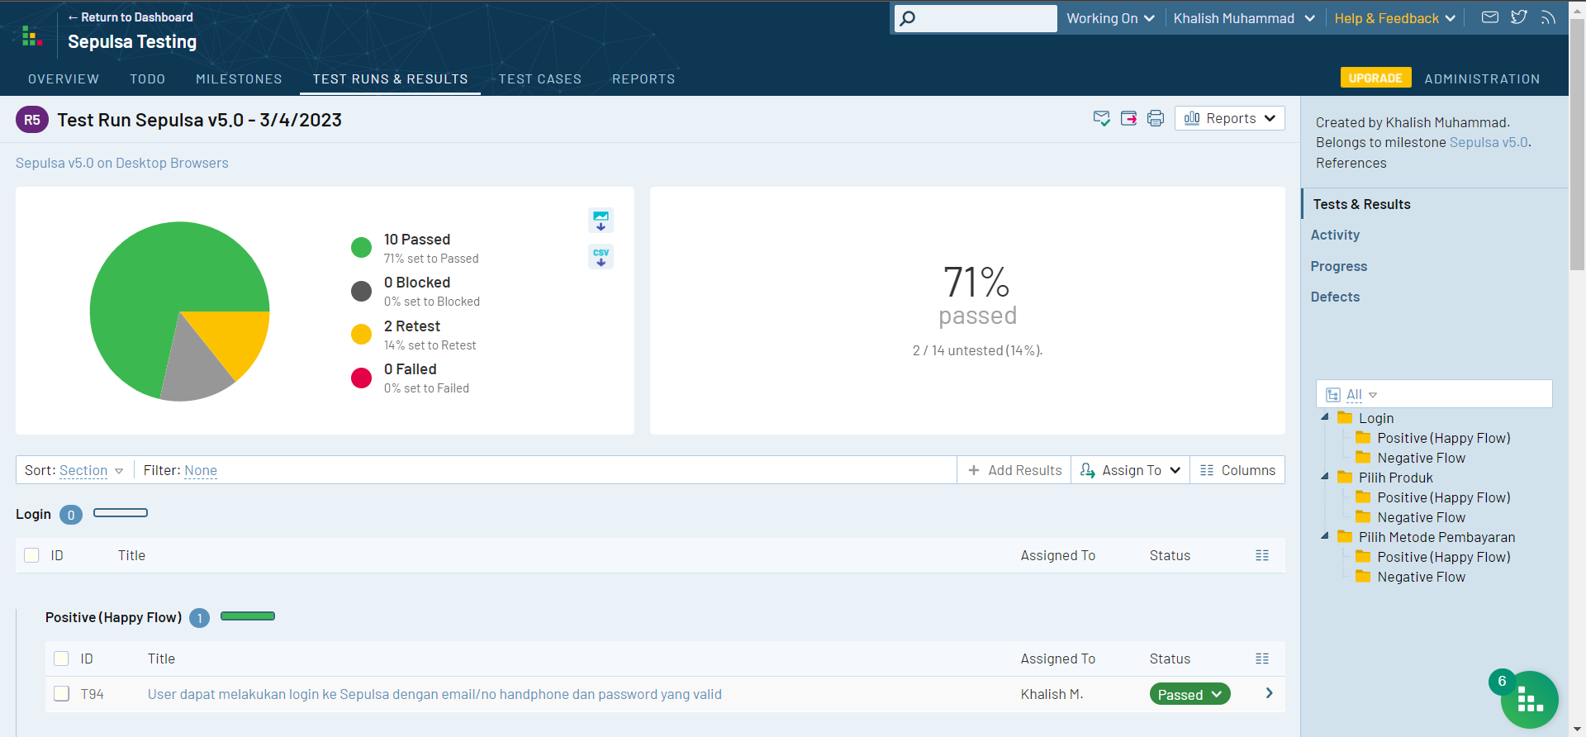

* Login - Test Case

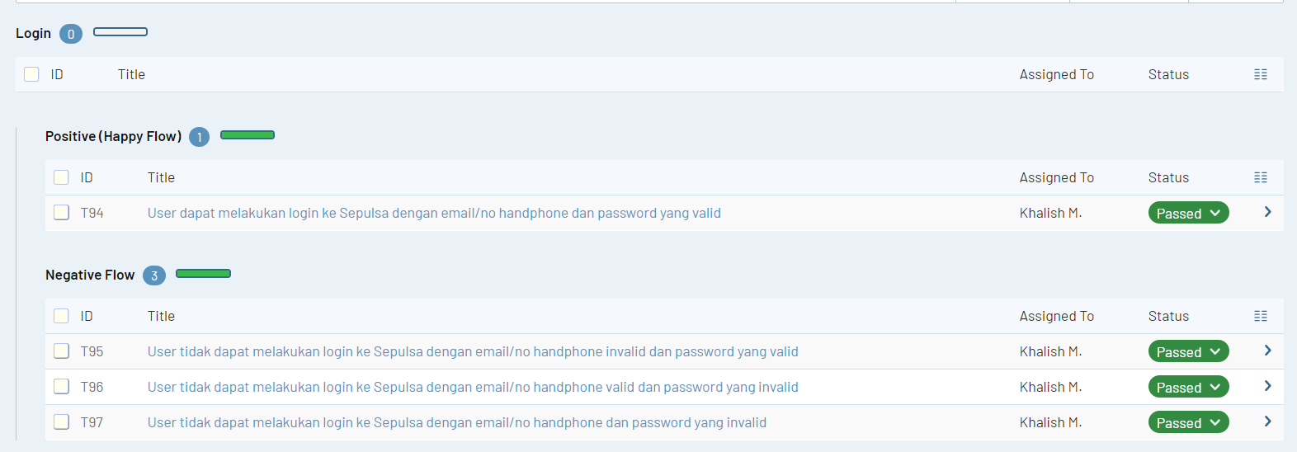

* Detail Test Case Positive (Login)

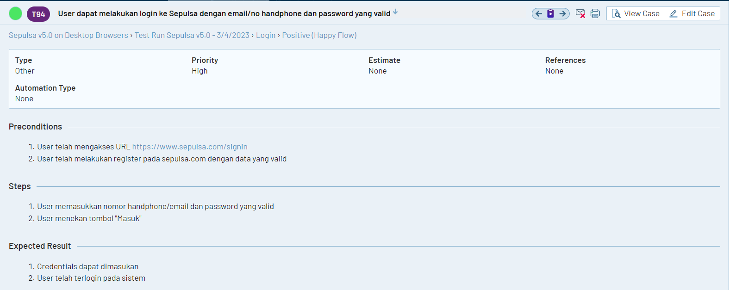

* Detail Test Case Negative (Login)

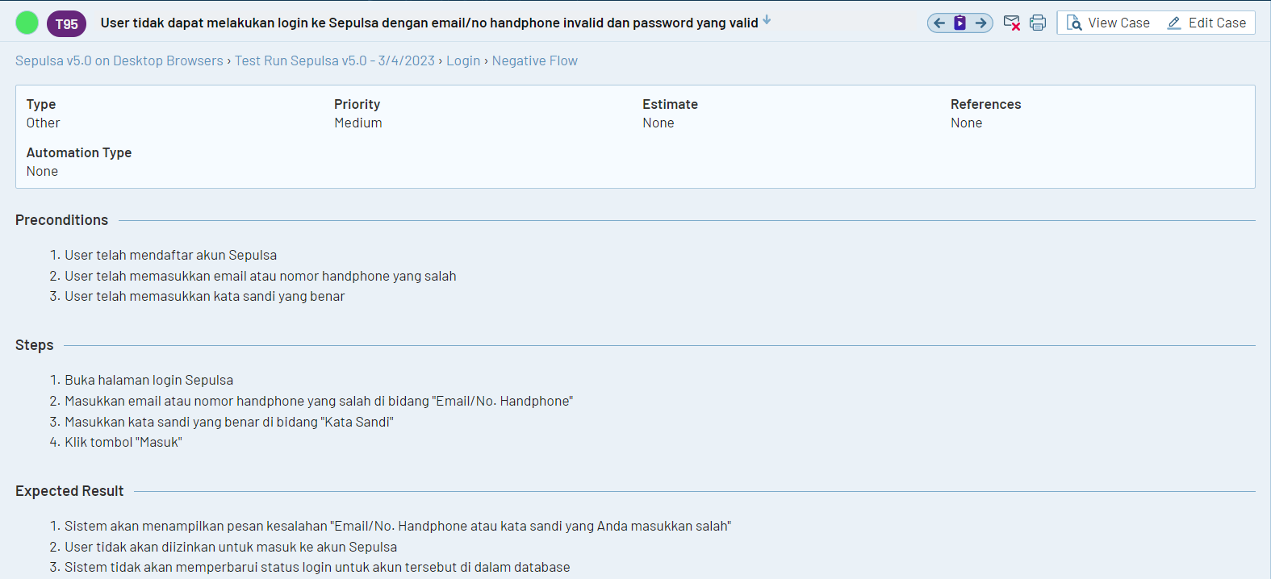

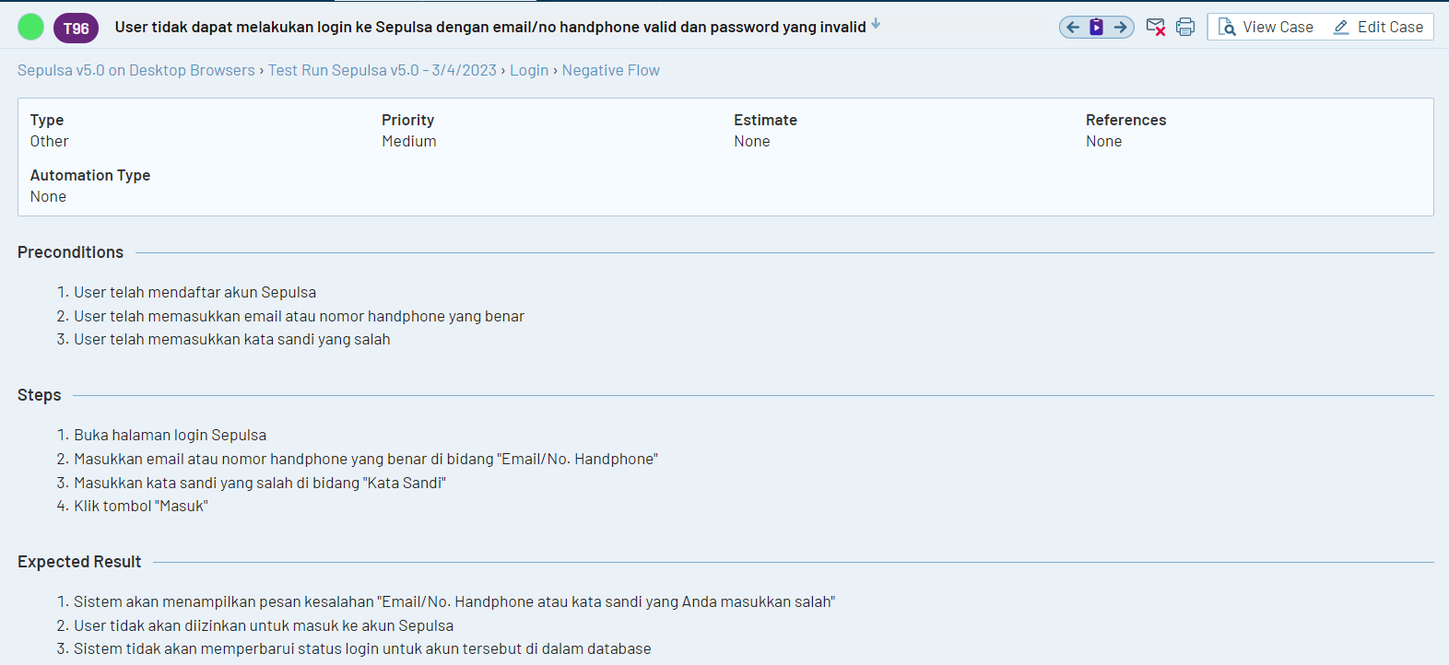

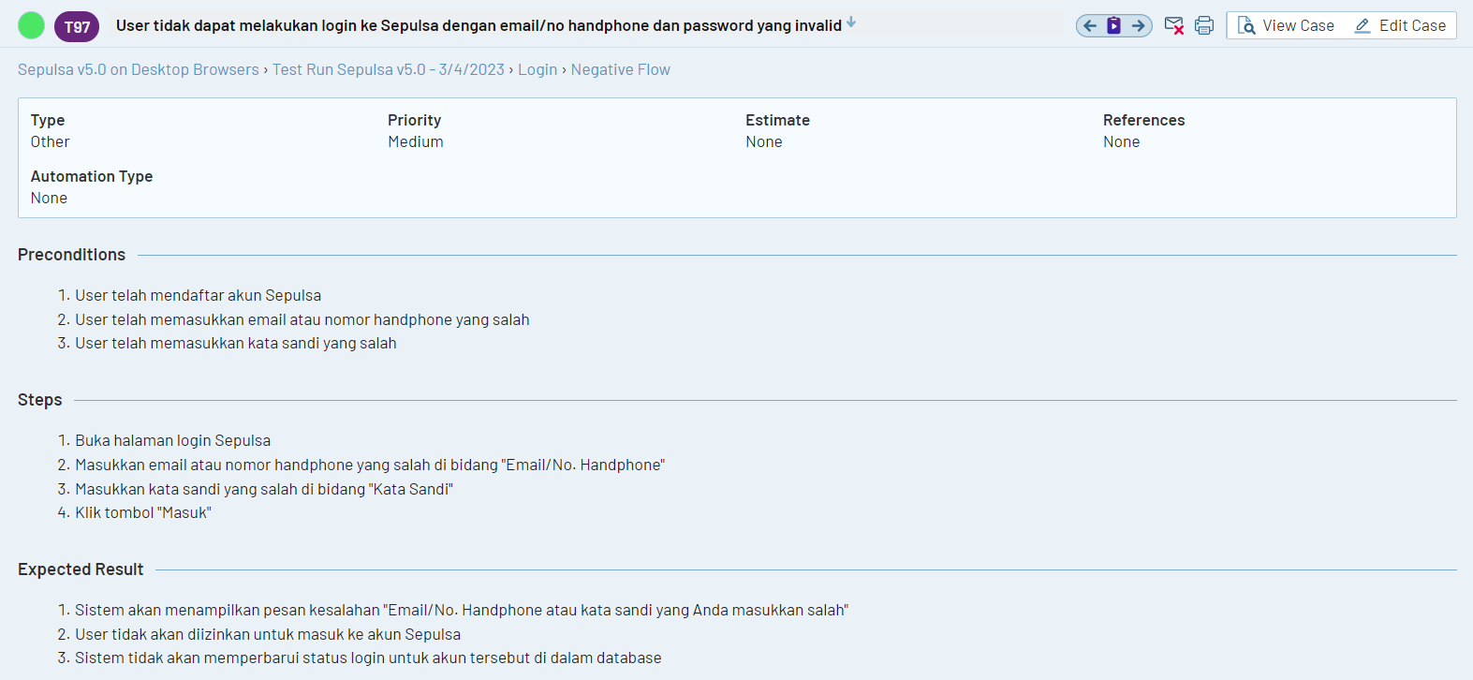

* Pilih Produk - Test Case

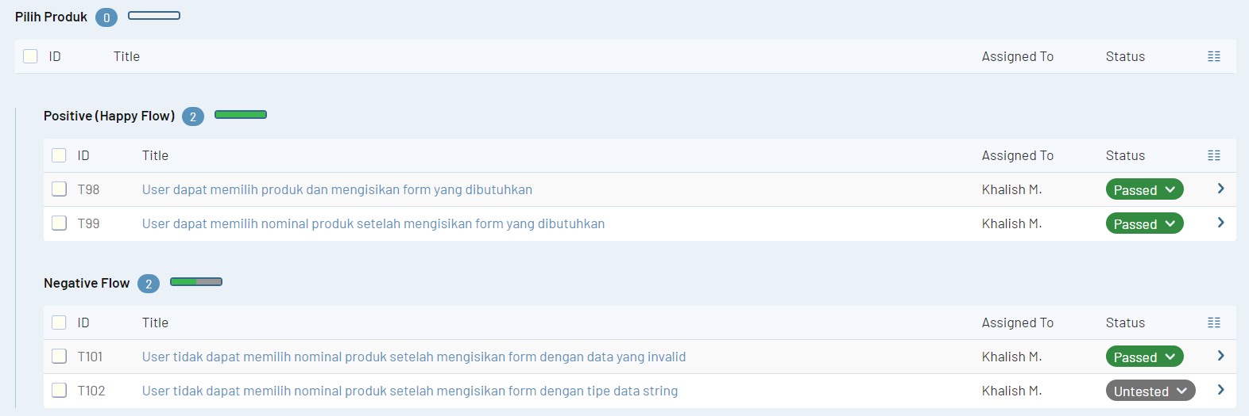

* Detail Test Case Positive (Pilih Produk)

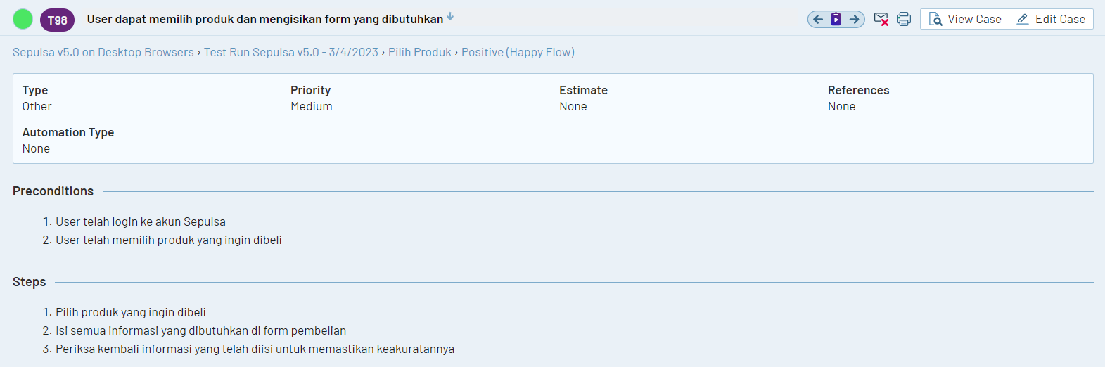

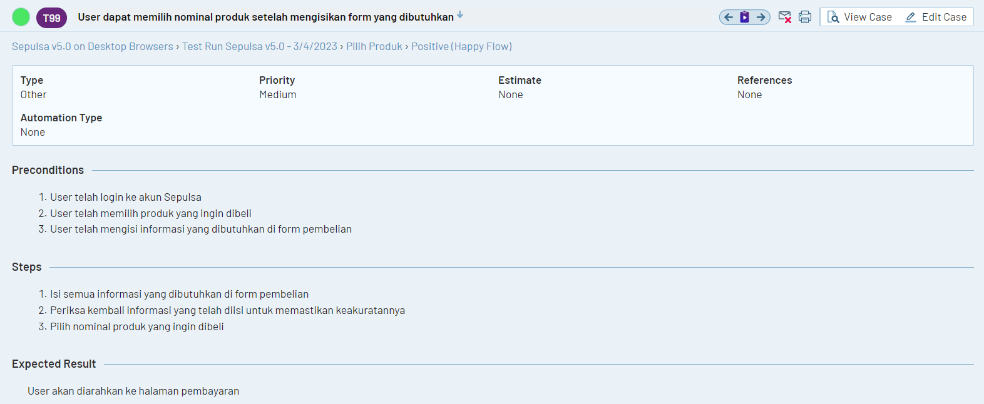

* Detail Test Case Negative (Pilih Produk)

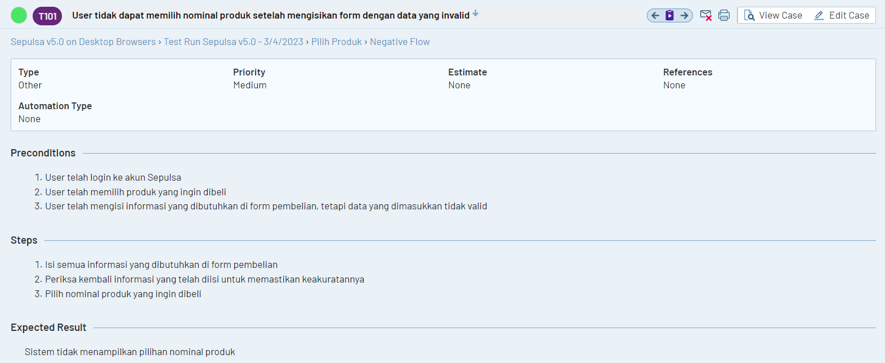

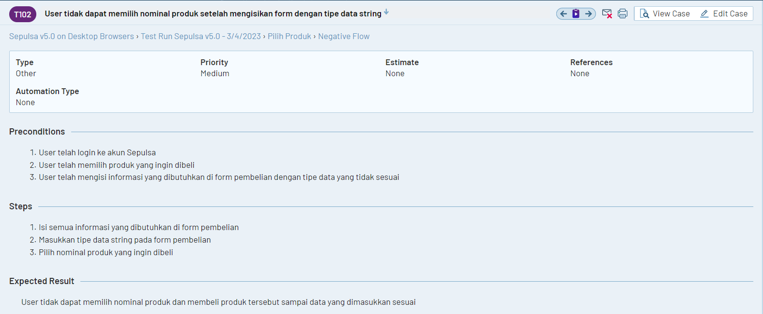

* Pilih Metode Pembayaran - Test Case

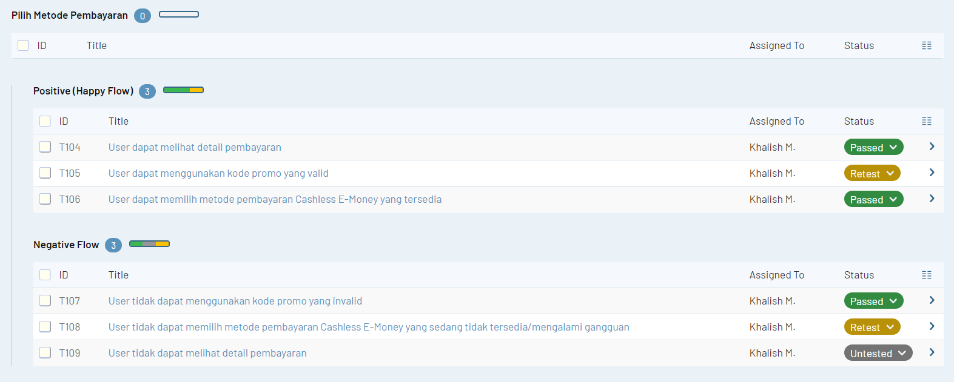

* Detail Test Case Positive (Pilih Metode Pembayaran)

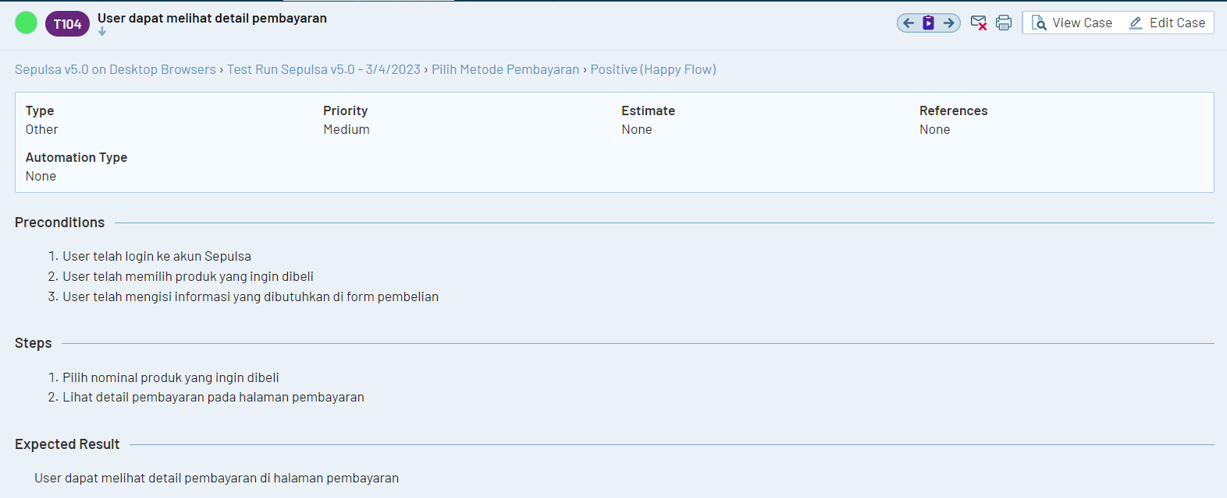

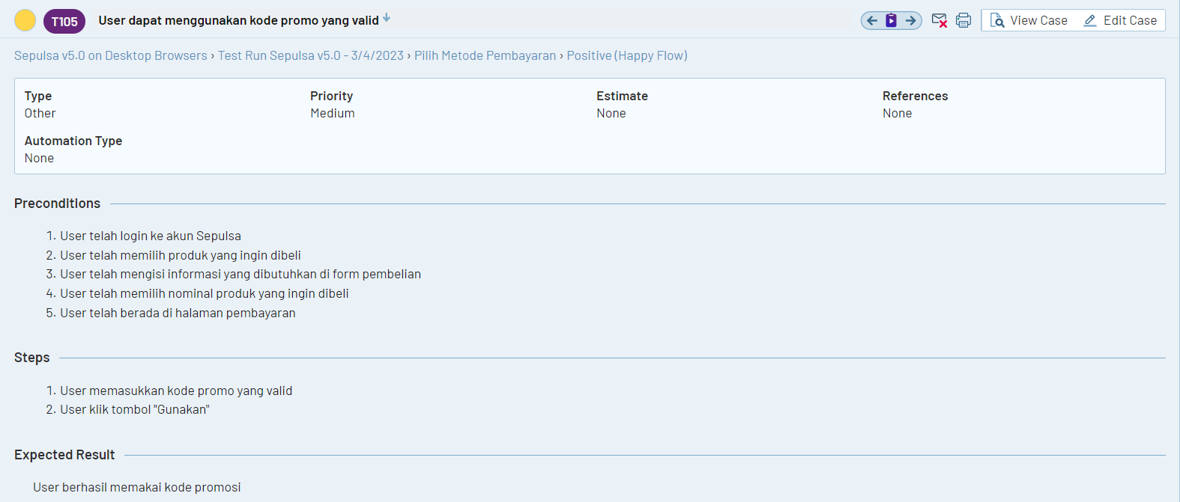

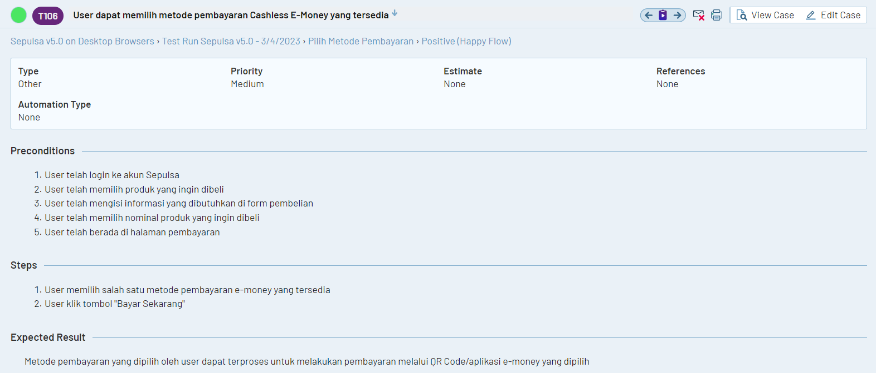

* Detail Test Case Negative (Pilih Metode Pembayaran)

